Riepilogo di MeteorApp
Cosa fa l’App:
La mia app meteo consente all’utente di scoprire le condizioni meteorologiche di qualsiasi città desiderata. Basta inserire il nome della città nell’apposito campo e premere il pulsante di ricerca. Utilizzando il servizio di geocoding di Open-Meteo, individua automaticamente la posizione geografica della città richiesta. Una volta ottenute le coordinate, l’app interroga l’API meteo per recuperare i dati aggiornati sulle condizioni attuali e sulle previsioni dei prossimi giorni.
Le informazioni vengono presentate in modo chiaro: per ogni città vengono visualizzate temperatura, vento e una rappresentazione grafica dello stato del tempo, grazie a icone intuitive che cambiano in base alle condizioni. Inoltre, l’utente può consultare facilmente le previsioni per i giorni successivi, confrontando rapidamente il meteo di più città grazie a un’interfaccia moderna e scorrevole. L’app ottimizza anche le richieste, memorizzando temporaneamente i dati per offrire risposte rapide e ridurre il consumo di rete.

Specifiche Dell’App:
L'app Meteo include le seguenti funzionalità:  - Una barra di ricerca per inserire il nome di una città  - Un pulsante per recuperare le informazioni meteorologiche | 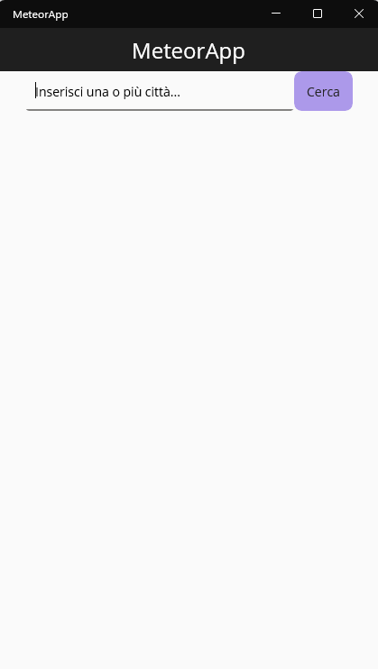
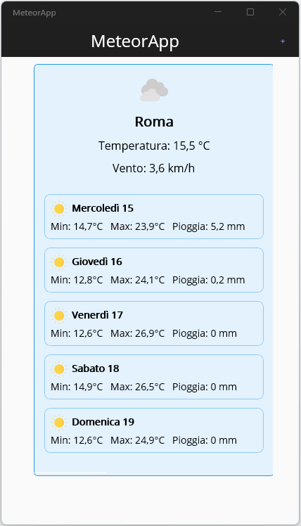 | Un'area di visualizzazione che mostra:  - Temperatura in gradi Celsius  - Velocità del vento  - Un’icona che indica il tempo in base alla temperatura  - Supporto scorrevole per la visualizzazione del meteo in più città  - Un tasto “+” in alto per riaprire la barra di ricerca e aggiungere altre località quando si preferisce

Come ho usato l’AI:
Ho utilizzato l’intelligenza artificiale per supportare il mio processo di sviluppo. Mi ha aiutato a capire come implementare l’utilizzo dell’API di open Meteo in modo corretto e come gestire le informazioni che venivano restituite in risposta, in più mi ha aiutato a risolvere errori come il problema delle virgole nelle coordinate forzandole ai punti. Mi ha aiutato anche a scrivere funzioni più semplici, a pulire il mio codice e a scrivere commenti chiari. Mi sono sempre assicurato di leggere e capire ogni suggerimento, cercando di apprendere quanto più possibile dalle tecnologie che mi venivano consigliate e provare a farle mie anche sbagliando più e più volte.
Cosa ho imparato e cosa è stato una sfida:
Ho imparato come chiedere all’IA come chiedere i suggerimenti nel modo più rapido e corretto possibile stando sempre attento a controllare anche le cose banali. Ho trovato una sfida stimolante riuscire a coordinarmi e trovare le corrispondenze dei suggerimenti che mi venivano dati dall’intelligenza artificiale.
Una cosa di cui sono orgoglioso:
Sono orgoglioso di essere riuscito a “completare” un progetto utilizzando l’intelligenza artificiale.

Una cosa che migliorerei:
Una cosa che migliorerei è sicuramente l’estetica in quanto non è stato facile capire i suggerimenti che mi venivano dati, cercherei di studiare meglio la posizione dei tasti, il riempimento della schermata iniziale e magari anche un logo, accostamenti di colori più adeguati e accattivanti.

